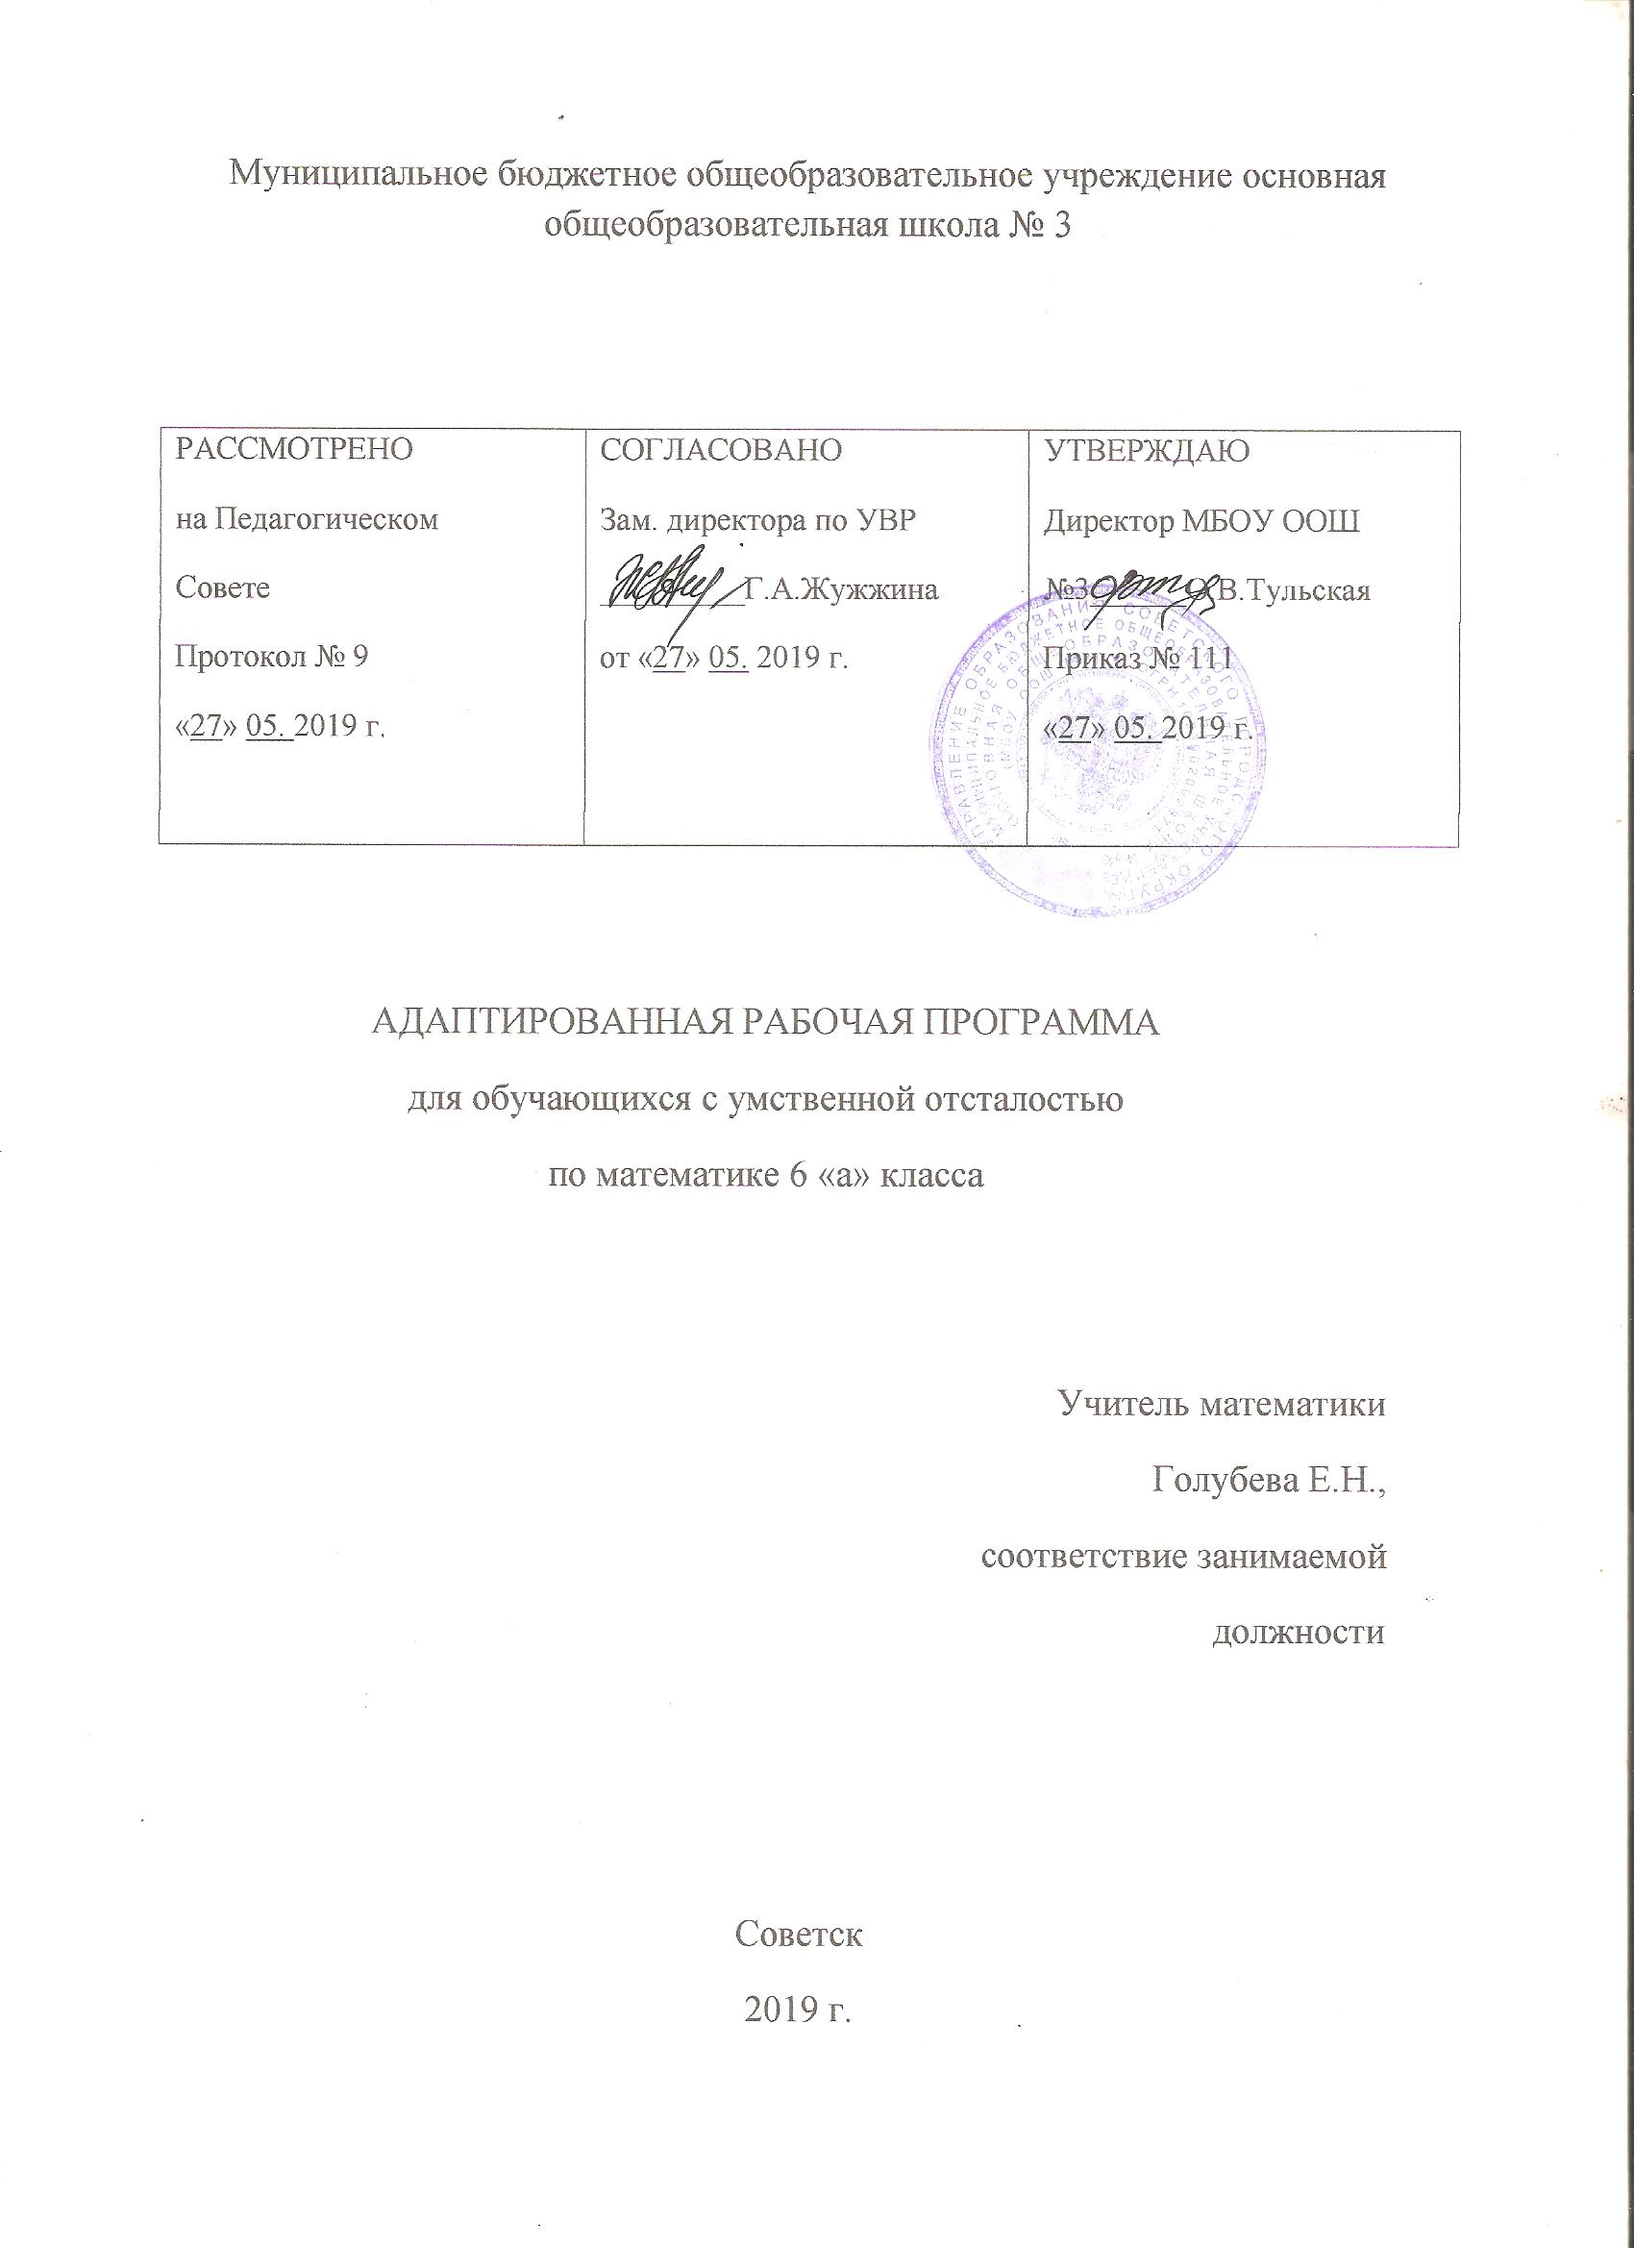

- Планируемы результаты освоения учебного предмета
Личностные результаты освоения рабочей программы по математике обучающимися 6 класса с УО включают индивидуально-личностные качества и социальные (жизненные) компетенции обучающегося, социально значимые ценностные установки. К ним относятся:
- осознание себя как гражданина России; формирование чувства гордости за свою Родину;
- формирование уважительного отношение к культуре других народов;
- формирование навыков коммуникации и принятых норм социального взаимодействия;
- принятие и освоение социальной роли обучающегося, формирование и развитие социально значимых мотивов учебной деятельности;
-развитие элементарных навыков самостоятельности;
- развитие навыков сотрудничества со взрослыми и сверстниками в разных социальных ситуациях;
- воспитание эстетических потребностей, ценностей и чувств;
- развитие этических чувств, доброжелательности и эмоционально-нравственной отзывчивости, понимания и сопереживания чувствам других людей;
- формирование установки на безопасный, здоровый образ жизни, наличие мотивации к творческому труду, работе на результат, бережному отношению к материальным и духовным ценностям;
- формирование негативного отношения к факторам риска здоровью.
Предметные результаты освоения программы по математике обучающимися с УО включают освоенные ими знания, умения и готовность их применения и представлены двумя уровнями: минимальным и достаточным, т.к. учитываются разные возможности учащихся по усвоению математических представлений, знаний, умений практически их применять в зависимости от степени выраженности и структуры дефекта и поэтому математический материал усваивается на различном уровне.
Учащиеся должны знать:
- десятичный состав чисел в пределах 1 000 000;
- разряды и классы;
- основное свойство обыкновенных дробей;
- смешанные числа
- расстояние, скорость, время, зависимость между ними;
- различные случаи взаимного положения прямых на плоскости и в пространстве;
- свойства граней и ребер куба и бруса.
- Учащиеся должны уметь:
- устно складывать и вычитать круглые числа;
- читать, записывать под диктовку, откладывать на калькуляторе, сравнивать (больше, меньше) числа в пределах
1 000 000;
- чертить нумерационную таблицу: обозначать разряды и классы, вписывать в нее числа, сравнивать; записывать числа, внесенные в таблицу, вне ее;
- округлять числа до любого заданного разряда в пределах I 000 000;
- складывать, вычитать, умножать и делить на однозначное число и круглые десятки числа в пределах 10 000, выполнять деление с остатком;
- выполнять проверку арифметических действий;
- выполнять письменное сложение и вычитание чисел, полученных при измерении двумя мерами стоимости, длины и массы письменно;
- сравнивать смешанные числа;
- заменять мелкие доли крупными, неправильные дроби целыми или смешанными числами;
- складывать, вычитать обыкновенные дроби (и смешанные числа) с одинаковыми знаменателями;
- решать простые задачи на соотношение, на отношение чисел с вопросами: «во сколько раз больше(меньше?)»; решать и составлять задачи на встречное движение двух тел;
- чертить перпендикулярные прямые, параллельные прямые, на заданном расстоянии;
- чертить высоту в треугольнике;
- выделять, называть, пересчитывать элементы куба, бруса.

- Содержание учебного предмета
Нумерация чисел в пределах 1000 (повторение): Нумерация чисел в пределах 1 000. Арифметические действия с целыми числами.
Числа, полученные при измерении стоимости, длины, массы, времени.
Геометрический материал (повторение). Геометрические фигуры. Построение геометрических фигур. Линии. Виды линий. Виды углов. Направления линий.
Нумерация многозначных чисел (1 000 000). Нумерация чисел в пределах 1 000 000. Получение единиц, десятков, сотен тысяч в пределах 1 000 000. Сложение и вычитание круглых чисел в пределах 1000 000 (легкие случаи).
Получение четырех-, пяти-, шестизначных чисел из разрядных слагаемых, разложение на разрядные слагаемые (десятичный состав числа), чтение, запись под диктовку, изображение на калькуляторе.
Разряды: единицы, десятки, сотни тысяч; класс тысяч, нумерационная таблица, сравнение соседних разрядов, сравнение классов тысяч и единиц. Сравнение многозначных чисел.
Округление чисел до единиц, десятков, сотен тысяч. Определение количества разрядных единиц и общего количества единиц, десятков, сотен тысяч в числе. Числа простые и составные. Обозначение римскими цифрами чисел XIII-ХХ.
Сложение и вычитание чисел в пределах 10 000. Сложение, вычитание, умножение, деление на однозначное число и круглые десятки чисел в пределах 10 000 устно (легкие случаи) и письменно. Деление с остатком. Проверка арифметических действий.
Сложение и вычитание чисел, полученных при измерении. Сложение и вычитание чисел, полученных при измерении двумя мерами стоимости, длины, массы, устно и письменно.
Обыкновенные дроби. Обыкновенные дроби. Смешанные числа, их сравнение. Основное свойство обыкновенных дробей. Преобразования обыкновенных дробей: замена мелких долей более крупными (сокращение), неправильных дробей целыми или смешанными числами. Нахождение части от числа. Нахождение нескольких частей от числа. Простые арифметические задачи на нахождение дроби от числа Сложение и вычитание дробей (и смешанных чисел) с одинаковыми знаменателями.
Скорость. Время. Расстояние (путь). Простые арифметические задачи на соотношение: расстояние, скорость, время. Составные задачи на встречное движение (равномерное, прямолинейное) двух тел.
Умножение, деление на однозначное число и круглые десятки чисел в пределах 10 000. Умножение и деление многозначных чисел на однозначное число, на круглые десятки. Деление с остатком. Простые арифметические задачи на прямую пропорциональную зависимость.
Геометрический материал. Взаимное положение прямых на плоскости (пересекаются, в том числе перпендикулярные; не пересекаются, т.е. параллельные), в пространстве: наклонные, горизонтальные, вертикальные. Построение параллельных прямых. Уровень, отвес.
Высота треугольника, прямоугольника, квадрата. Геометрические тела — куб, брус. Элементы куба, бруса: грани, ребра, вершины; их количество, свойства.
Масштаб: 1:1 000; 1:10 000; 2:1; 10:1; 100:1.

- Тематическое планирование

№ урока | Тема урока | Количество часов
I. Нумерация чисел в пределах 1000 (Повторение) |  | 5
1 | Нумерация чисел в пределах 1 000. Чтение, запись и сравнение чисел в пределах 1 000. Счет разрядными единицами. Простые и составные числа. | 1
2-3 | Сложение и вычитание чисел в пределах 1 000. Умножение и деление чисел в пределах 1 000, в том числе полученных при измерении стоимости, длины, массы, времени | 2
4 | Повторение: «Геометрические фигуры. Построение геометрических фигур. Углы. Виды углов» | 1
5 | Вводная контрольная работа | 1
II. Нумерация многозначных чисел (1 000 000) |  | 10
6 | 1 000 000.  Нумерация чисел в пределах 1 000 000. | 1
7 | Элементы геометрии: «Взаимное положение прямых на плоскости» | 1
8 | Нумерационная таблица. Чтение, запись и сравнение чисел в пределах 1000 000. | 1
9 | Чтение, запись и сравнение чисел в пределах  1000 000. Разложение на разрядные слагаемые | 1
10 | Перпендикуляр. Построение взаимно перпендикулярных линий. | 1
11 | Округление чисел в пределах 1000 000. Присчитывание и отсчитывание по разрядным единицам. | 1
12 | Получение многозначных чисел из разрядных слагаемых, разложение на разрядные слагаемые. Римская нумерация | 1
13 | Высота треугольника | 1
14 | Контрольная работа | 1
15 | Коррекция знаний - работа над ошибками | 1
III. СЛОЖЕНИЕ И ВЫЧИТАНИЕ ЧИСЕЛ В ПРЕДЕЛАХ 10 000 |  | 17
16 | Сложение и вычитание целых чисел без перехода через разряд | 1
17 | Параллельные прямые. Построение параллельных прямых | 1
18-19 | Сложение чисел в пределах 10 000 с переходом через разряд | 2
20-22 | Вычитание чисел в пределах 10 000 с переходом через разряд | 3
23 | Элементы геометрии: «Построение параллельных прямых» | 1
24 | Приемы проверки сложения | 1
25-26 | Проверка вычитания сложением | 2
27 | Сложение и вычитание чисел с переходом через разряд в пределах 10 000. | 1
28 | Элементы геометрии: «Виды треугольников в зависимости от величины угла» | 1
29-30 | Решение задач на сложение и вычитание чисел с переходом через разряд | 2
31 | Контрольная работа | 1
32 | Коррекция знаний – работа над ошибками | 1
IV. СЛОЖЕНИЕ И ВЫЧИТАНИЕ ЧИСЕЛ, ПОЛУЧЕННЫХ ПРИ ИЗМЕРЕНИИ |  | 15
33 | Элементы геометрии: «Виды треугольников в зависимости от величины угла» | 1
34-36 | Сложение чисел, полученных при измерении | 3
37-39 | Вычитание чисел, полученных при измерении | 3
40 | Виды треугольников в зависимости от длин сторон | 1
41-42 | Сложение и вычитание чисел, полученных при измерении | 2
43-44 | Решение задач на сложение и вычитание чисел, полученных при измерении | 2
45 | Виды треугольников в зависимости от длин сторон | 1
46 | Контрольная работа | 1
47 | Коррекция знаний – работа над ошибками | 1
VII. ОБЫКНОВЕННЫЕ ДРОБИ |  | 27
48-49 | Образование обыкновенных дробей. Сравнение обыкновенных дробей | 2
50 | Построение треугольников по длинам сторон | 1
51-53 | Правильные и неправильные дроби. Образование смешанного числа. | 3
54-55 | Сравнение смешанных чисел | 2
56 | Построение треугольников по длинам сторон | 1
57-59 | Основное свойство дроби | 3
60 | Преобразование обыкновенных дробей | 1
61 | Высота в треугольнике. Остроугольный треугольник. | 1
62-63 | Преобразование обыкновенных дробей | 2
64 | Нахождение части от числа | 1
65 | Высота в треугольнике. Тупоугольный треугольник | 1
66 | Решение задач на нахождение части от числа | 1
67-68 | Нахождение нескольких частей от числа | 2
69 | Высота в треугольнике. Прямоугольный треугольник | 1
70-72 | Решение задач на нахождение нескольких частей от числа | 3
73 | Контрольная работа | 1
74 | Коррекция знаний - работа над ошибками | 1
VIII. Действия с обыкновенными дробями |  | 27
75-76 | Сложение обыкновенных дробей с одинаковыми знаменателями без выполнения преобразований | 2
77 | Положение линий на плоскости | 1
78 | Вычитание обыкновенных дробей с одинаковыми знаменателями без выполнения преобразований | 1
79 | Сложение и вычитание обыкновенных дробей с одинаковыми знаменателями | 1
80 | Вычитание обыкновенной дроби из единицы | 1
81 | Взаимное положение геометрических фигур и линий на плоскости и в пространстве | 1
82-83 | Решение задач на сложение и вычитание обыкновенных дробей с одинаковыми знаменателями | 2
84 | Взаимное положение геометрических фигур и линий на плоскости и в пространстве | 1
85 | Смешанные числа | 1
86-87 | Сложение смешанных чисел без выполнения преобразований | 2
88-89 | Вычитание смешанных чисел без выполнения преобразований | 2
90 | Сложение и вычитание смешанных чисел | 1
91 | Построение квадрата и прямоугольника по заданным размерам | 1
92 | Особые случаи сложения и вычитания смешанных чисел | 1
93 | Вычитание смешанного числа из целого числа | 1
94 | Построение квадрата и прямоугольника по заданным размерам | 1
95 | Вычитание смешанных чисел с выполнением преобразований | 1
96-98 | Решение задач и примеров на сложение и вычитание смешанных чисел. | 3
99 | Геометрические тела. Отличие геометрических тел от геометрических фигур | 1
100 | Контрольная работа | 1
101 | Коррекция знаний – работа над ошибками | 1
IX. Скорость. Время. Расстояние (путь) |  | 7
102 | Скорость, время, расстояние (путь) | 1
103 | Решение простых арифметических задач на нахождение расстояния, скорости, времени | 1
104 | Куб. Брус. Шар. | 1
105 | Решение простых арифметических задач на нахождение расстояния, скорости, времени | 1
106 | Решение составных задач на встречное движение (равномерное, прямолинейное) двух тел | 1
107 | Куб, брус. Элементы куба, бруса. | 1
108 | Решение составных задач на встречное движение (равномерное, прямолинейное) двух тел. Самостоятельная работа. (20 мин) | 1
X. Умножение, деление на однозначное число и круглые десятки чисел в пределах 10 000 |  | 21
109 | Умножение на однозначное число в пределах 10 000 | 1
110 | Геометрический материал: «Масштаб. 1:1 000; 1:10 000; 2:1; 10:1; 100:1» | 1
111-112 | Решение примеров и задач на умножение на однозначное число в пределах 10 000 | 2
113 | Умножение на однозначное число и круглые десятки чисел в пределах 10 000 | 1
114 | Геометрические фигуры. Многоугольники. | 1
115 | Решение задач на умножение на однозначное число и круглые десятки чисел в пределах 10 000 | 1
116-117 | Деление на однозначное число чисел в пределах 10 000 | 2
118-119 | Решение задач и примеров на деление на однозначное число чисел в пределах 10 000 | 2
120 | Периметры геометрических фигур | 1
121-122 | Деление на однозначное число и круглые десятки чисел в пределах 10 000 | 2
123-124 | Деление с остатком | 2
125-126 | Деление на однозначное число. Решение задач на прямую пропорциональную зависимость | 2
127 | Взаимное положение прямых на плоскости и в пространстве | 1
128 | Контрольная работа | 1
129 | Коррекция знаний - работа над ошибками | 1
XI. Повторение |  | 7
130-134 | Повторение курса математики 6 класса | 5
135 | Годовая контрольная работа | 1
136 | Итоговый урок | 1
Итого: |  | 136

